

Universidad tecnológica Nacional facultad regional Santa fe

TRABAJO PRÁCTICO: ETAPA 1



Besigniano, Agustin
Correo Electrónico: aguscabj10.ab@gmail.com

Curbela, Lucas
Correo Electrónico: lucasscurbela@hotmail.com

Isnardo, Gabriel
Correo Electrónico: gabrielisnardo01@hotmail.com

Primer cuatrimestre 2026 Bases de datos

Tabla de contenido

TRABAJO PRÁCTICO: ETAPA 1 1
1. Diagrama Entidad-Relación. 2
2. Diagrama de Tablas. 4
3. Descripción de las entidades y sus atributos. 5
4. Aclaraciones generales. 9

Diagrama Entidad-Relación.

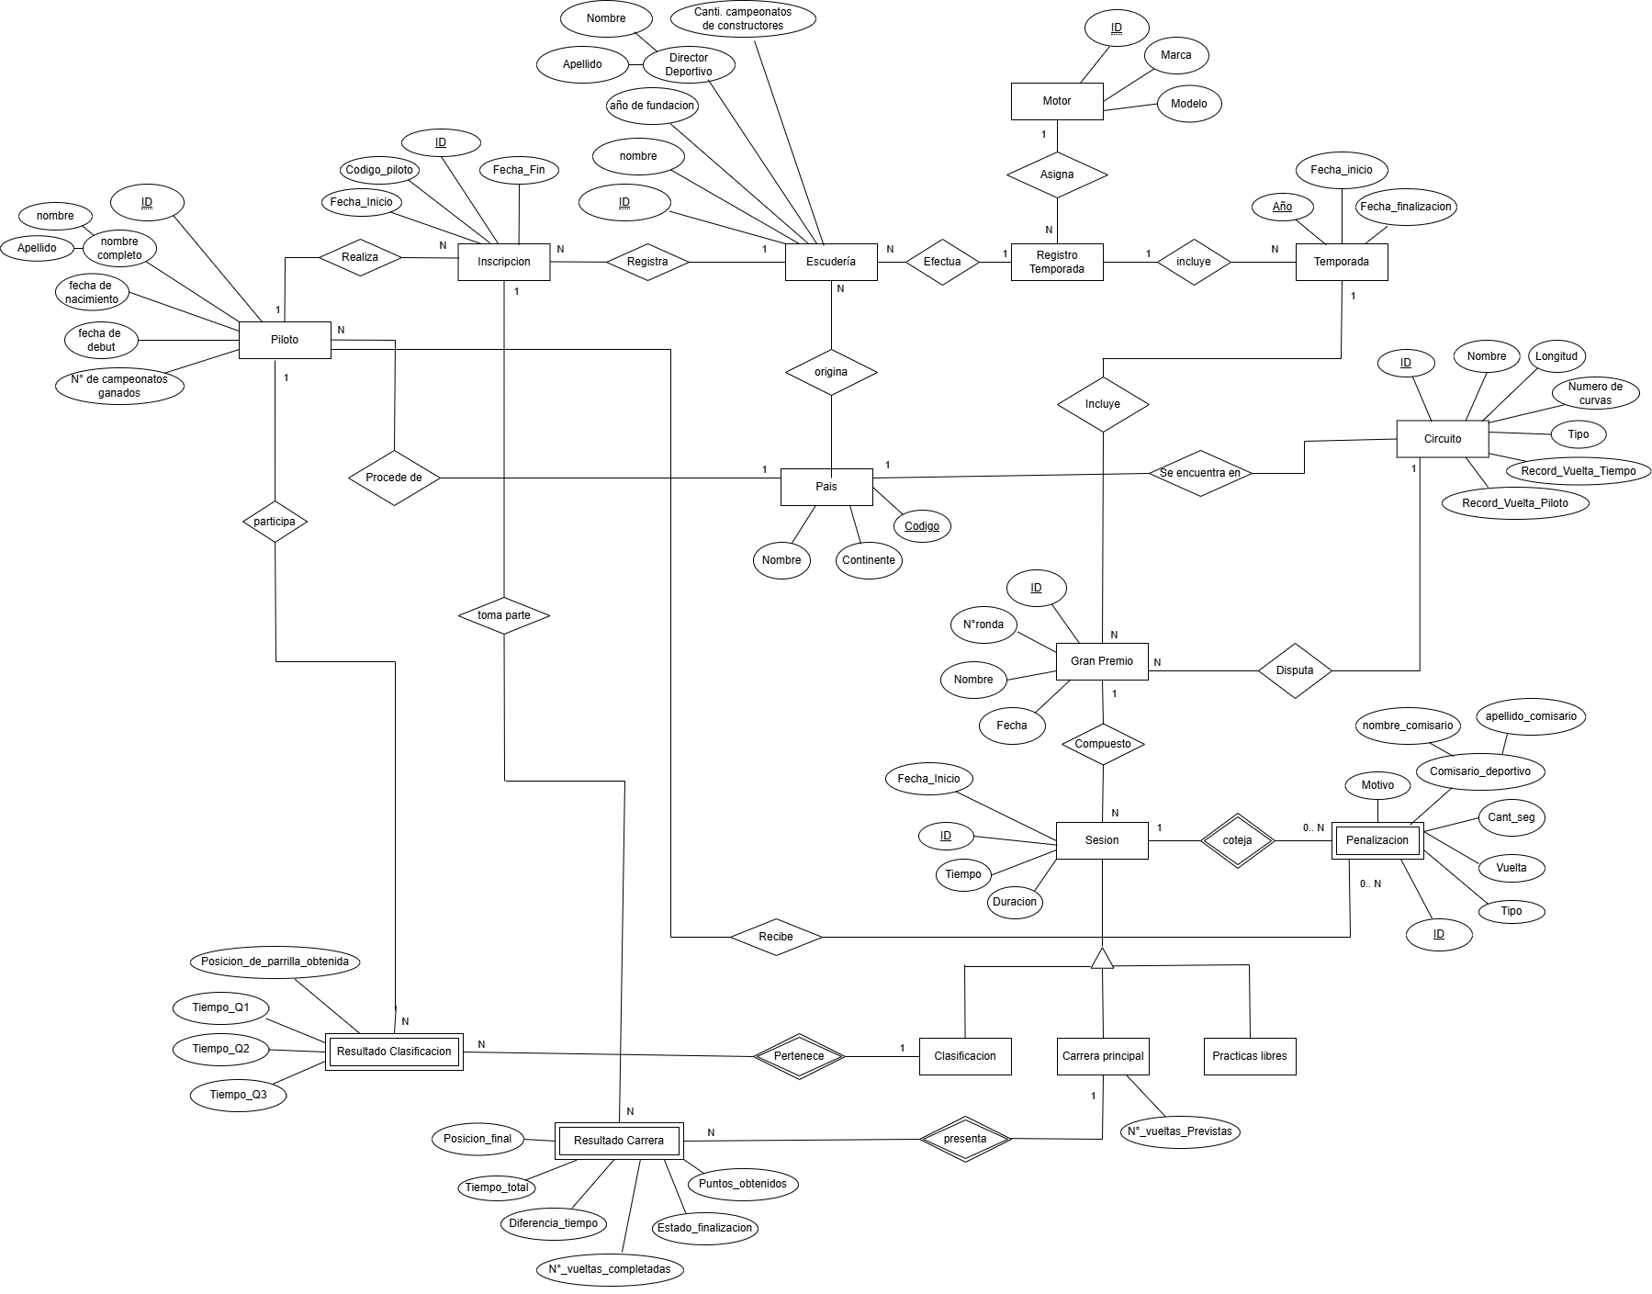

Diagrama de Tablas.

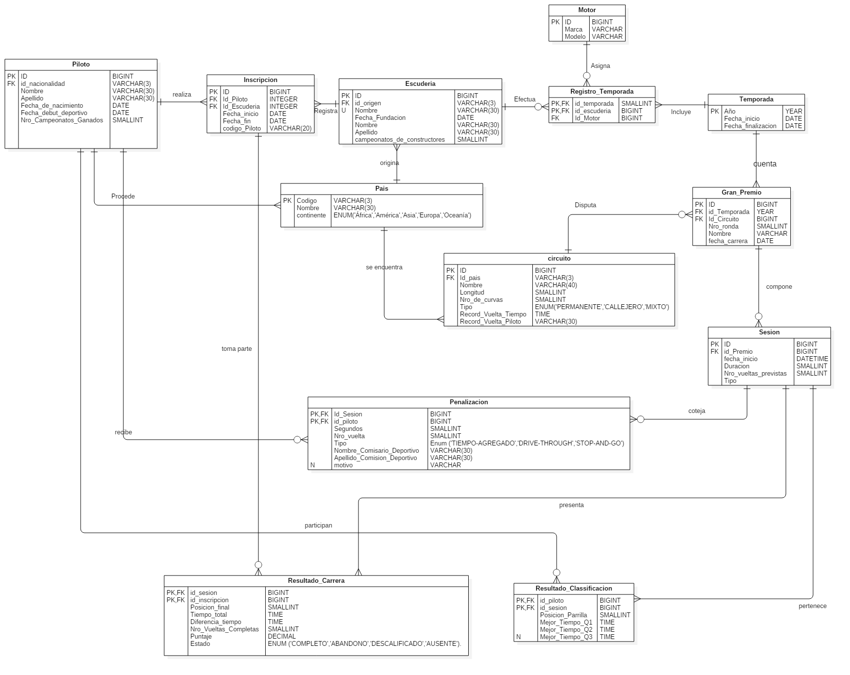

Descripción de las entidades y sus atributos.
Piloto
Representa cada uno de los pilotos que participaran en una temporada en específico.
  - ID: Identificador único de cada piloto.
  - id_nacionalidad: Clave foránea que referencia una nacionalidad a cada piloto.
  - nombre: Nombre de cada piloto. Consideramos que 30 caracteres es suficiente para representar el nombre y el apellido.
  - Fecha de nacimiento: Fecha de nacimiento de cada piloto.
  - Fecha de debut: Fecha del debut de cada piloto en específico en la fórmula 1.
  - Numero de campeonatos ganados: Cantidad de campeonatos ganados de cada piloto, el valor por defecto para este atributo es cero.

Inscripción
Representa el registro histórico de la asociación de cada piloto con la escudería a lo largo de las temporadas.
  - ID: Primary Key. Identificador único de la inscripción de cada piloto.
  - Id_piloto: Clave foránea que referencia la inscripción con un piloto.
  - id_Escuderia: clave foránea que referencia a la inscripción con una escuderia.
  - Fecha_inicio: Representa el inicio del contrato de un piloto con la escuderia.
  - Fecha_fin: Representa el fin del contrato de un piloto con la escuderia.
  - Código_Piloto: Identificador único de cada piloto que se actualiza en cada temporada.

Escudería
Representa cada escudería inscripta en una temporada en específico.
- ID: Identificador único de cada escudería.
- Id_origen: Clave foránea que referencia un país a cada escudería.
- Nombre: Representa el nombre de cada escudería.
- Fecha_Fundacion: Representa la fecha en la que se fundó la escuderia.
- Director_deportivo: Nombre de la persona asignada como director deportivo.
- Campeonatos_de_constructores: Cantidad de campeonatos de constructores conseguidos por la escuderia.

Registro_Temporada

Registro histórico de la asociación de cada escudería a lo largo de las temporadas. Modela el cambio de motor de cada escudería entre cada temporada.
Id_temporada e id_escuderia representan la clave primaria la cual es compuesta.
  - id_temporada: Clave foránea que referencia a una temporada.
  - Id_escuderia: Clave foránea que referencia a una escudería.
  - Id_Motor: Clave foránea que referencia a un motor.

Motor

Representa un motor especifico.
- ID: Identificador único de cada motor.
- Marca: Representa la empresa que fabrica el motor.
- Modelo: Representa un modelo especifico de cada motor.

Temporada
Representa una temporada en específico:
- Año: Identificador unico que representa el año en que se realiza una temporada en específico.
- Fecha_inicio: Representa la fecha de inicio de la temporada acorde a la fecha del primer gran premio.
- Fecha_finalizacion: Fecha en la que finaliza una temporada en específico.

Gran_Premio
Representa el premio de un evento completo que puede incluir múltiples sesiones antes de la carrera principal
- ID: Identificador unico de cada gran premio.
- Id_Temporada: Clave foránea que asocia un gran premio a una temporada.
- Id_circuito: Clave foránea que asocia un circuito a cada gran premio.
- Nro_ronda: Orden dentro de la temporada del gran premio.
- Nombre: Nombre del Gran Premio.
- Fecha_carrera: Fecha en la que inicia el Gran Premio.

Circuito

Representa el circuito en el que se realiza el gran premio:
- ID: Identificador único de cada circuito.
- Id_pais: Clave foránea que asocia el circuito a un país.
- Nombre: Nombre del circuito.
- Longitud: Largo del circuito en kilómetros.
- Nro_de_curvas: Cantidad de curvas que tiene el circuito.
- Tipo: Enum con los tipos posibles de circiutos (PERMANENTE, CALLEJERO O MIXTO)
- Decidimos realizarlo de esta manera por que los tipos de circuito no tienen atributos.
- Record_Vuelta_Tiempo: Registro histórico del mejor tiempo realizado en el circuito.
- Record_Vuelta_Piloto: Nombre del piloto que realizo la vuelta más rápida.

Sesión

Sesión es una entidad generalizada que utiliza herencia para transmitir atributos comunes a los distintos tipos de sesiones(práctica, clasificación y carrera principal) que pueden existir en un evento.

Todos los atributos pertenecen a la entidad padre, excepto Nros_Vueltas_Previstas, que es un atributo específico de una de las entidades especializadas.

ID: Identificador único de cada sesión.
- Id_Premio: Clave foránea que asocia la sesión a un gran premio.
- Fecha_inicio: Fecha de inicio de cada sesión.
- Duración: Tiempo que dura cada sesión.
- Nro_vueltas_previstas: Cantidad de vueltas previstas de la carrera principal.

Penalización

Representa la penalización que puede recibir un piloto en una sesión:

Id_Sesion e id_piloto en conjunto actúan como clave primaria.
- Id_Sesion: Clave foránea que asocia la penalización a una sesión especifica.
- Id_piloto: Clave foránea que asocia la penalización al piloto al que se le aplica.
- Segundos: Cantidad de segundos de penalización que debe cumplir el piloto.
- Nro_vuelta: Numero de vuelta en la que el piloto realizo la infracción.
- Tipo: Enum que contiene el tipo de penalización ('TIEMPO-AGREGADO','DRIVE-THROUGH','STOP-AND-GO').
- Nombre: Nombre del comisario deportivo que aplico la sanción.
- Apellido: Apellido del comisario deportivo que aplico la sanción.
- Motivo: Motivos por la cual se aplico la sancion, es decir, la infracción que cometio el piloto.

Resultado_Carrera

Representa un listado con las posiciones en la que terminaron los pilotos en la carrera principal.

Id_sesion e id_inscripcion son una clave primaria compuesta.
- Id_Sesion: Clave foránea que asocia la sesión a una carrera especifica.
- Id_inscripcion: Referencia a la inscripción para así obtener el piloto y la escudería asociada.
- Posicion_final: posición en la que finalizo un piloto especifico en la carrera principal.
- Tiempo_total: duración total de la carrera de un piloto.
- Diferencia_tiempo: Diferencia de tiempo de un piloto con el tiempo del piloto con el mejor tiempo en una carrera especifica.
- Nro_Vueltas_Completas: Cantidad de vueltas completadas por un piloto en una carrera especifica.
- Puntaje: Puntos conseguidos por el piloto teniendo en cuenta su posición final.
- Estado: Tipo de dato enum ('COMPLETO','ABANDONO','DESCALIFICADO','AUSENTE'), que representa la condición en la que el piloto termino la carrera.

Resultado_Clasificacion

Representa un listado con las posiciones en la que terminaron los pilotos en la carrera principal.

Id_piloto e id_sesion son en conjunto una clave compuesta.
- Id_piloto: Clave foránea que referencia un piloto especifico.
- Id_sesion: Clave foránea que asocia el resultado de la clasificación a una sesion.
- Posicion_Parrilla: posición en la que termina el piloto.
- Mejor_Tiempo_Q1: El mejor tiempo realizado por un piloto en la q1.
- Mejor_Tiempo_Q2: El mejor tiempo realizado por un piloto en la q2.
- Mejor_Tiempo_Q3: El mejor tiempo realizado por un piloto en la q3.

País

Representa un Pais donde existe un circuito, una escuderia y/o el origen de un piloto.
- Codigo: Representa el código de un país.
- Nombre: Representa el nombre del país.
- Continente: un Enum con diferentes continentes (‘Africa’, ‘America’,’Asia’,’Europa’,’Oceania’).

Aclaraciones generales.

